自定义Filter:
- shiro的默认Fitler枚举类

public enum DefaultFilter {
anon(AnonymousFilter.class),
authc(FormAuthenticationFilter.class),
authcBasic(BasicHttpAuthenticationFilter.class),
logout(LogoutFilter.class),
noSessionCreation(NoSessionCreationFilter.class),
perms(PermissionsAuthorizationFilter.class),
port(PortFilter.class),
rest(HttpMethodPermissionFilter.class),
roles(RolesAuthorizationFilter.class),
ssl(SslFilter.class),
user(UserFilter.class);

RolesAuthorizationFilter 这个类如下：

public class RolesAuthorizationFilter extends AuthorizationFilter {
public RolesAuthorizationFilter() {
}
public boolean isAccessAllowed(ServletRequest request, ServletResponse response, Object mappedValue) throws IOException {
Subject subject = this.getSubject(request, response);
String[] rolesArray = (String[])((String[])mappedValue);
if (rolesArray != null && rolesArray.length != 0) {
Set<String> roles = CollectionUtils.asSet(rolesArray);
return subject.hasAllRoles(roles);
} else {
return true;
}
}
}

发现它是继承AuthorizationFilter，并判断subject.hasAllRoles(roles) 才返回true, 如果我们在shiroConfig中配置了 filterChainDefinitionMap.put("/admin/**", "roles[admin,root]");
，表示 /admin/** 的接口需要用户同时具备 admin 与 root 角色才可访问 ，如果我们有如下需求：
* 订单信息，可以由角色 普通管理员 admin 或者 超级管理员 root 查看
* 只要用户具备其中一个角色即可
这样就不能满足了，因此需要自定义Filter ，继承AuthorizationFilter ，重写isAccessAllowed方法
- 自定义Filter
package net.xdclass.xdclassshiro.config;
import org.apache.shiro.subject.Subject;
import org.apache.shiro.util.CollectionUtils;
import org.apache.shiro.web.filter.authz.AuthorizationFilter;
import javax.servlet.ServletRequest;
import javax.servlet.ServletResponse;
import java.util.Set;
/**
* 1.自定义filter
* 2. 把自定义filter加入到ShiroConfig中去
*/
public class CustomRolesAuthorizationFilter extends AuthorizationFilter {
@Override
protected boolean isAccessAllowed(ServletRequest request, ServletResponse response, Object mappedValue) throws Exception {
Subject subject = this.getSubject(request, response);
String[] rolesArray = (String[]) ((String[]) mappedValue);
if (rolesArray != null && rolesArray.length != 0) {
Set<String> roles = CollectionUtils.asSet(rolesArray);
/* 这里改为遍历角色 ，当前subject是roles中的任意一个，则有权限访问
* */
for (String role : roles) {
if (subject.hasRole(role)) {
return true;
}
}
// return subject.hasAllRoles(roles);
}
// 没有角色限制，可以直接访问
return true;
}
}

- 把自定义Filter添加到过滤器链
package net.xdclass.xdclassshiro.config;
import org.apache.shiro.authc.credential.HashedCredentialsMatcher;
import org.apache.shiro.mgt.SecurityManager;
import org.apache.shiro.session.mgt.SessionManager;
import org.apache.shiro.spring.web.ShiroFilterFactoryBean;
import org.apache.shiro.web.mgt.DefaultWebSecurityManager;
import org.springframework.context.annotation.Bean;
import org.springframework.context.annotation.Configuration;
import javax.servlet.Filter;
import java.util.LinkedHashMap;
import java.util.Map;
/**
* ShiroFilterFactoryBean配置，要加@Configuration注解
*
*/
@Configuration
public class ShiroConfig {
/**
* @param securityManager
* @return
*/
@Bean
public ShiroFilterFactoryBean shiroFilter(SecurityManager securityManager) {
System.out.println("ShiroFilterFactoryBean.shiroFilter");
ShiroFilterFactoryBean shiroFilterFactoryBean = new ShiroFilterFactoryBean();
// 设置securityManager
shiroFilterFactoryBean.setSecurityManager(securityManager);
// 如果访问配置的这个接口时用户还未登录，则调用该接口登录
shiroFilterFactoryBean.setLoginUrl("/pub/need_login");
// 登录成功后重定向url 前后端分离的，没有这个调用
shiroFilterFactoryBean.setSuccessUrl("/");
// 没有页面访问权限（登录了，未授权），调用该接口
shiroFilterFactoryBean.setUnauthorizedUrl("/pub/not_permit");
// 设置自定义Filter
Map<String, Filter> filterMap = new LinkedHashMap<>();
filterMap.put("roleOrFilter", new CustomRolesAuthorizationFilter());
// 绑定
shiroFilterFactoryBean.setFilters(filterMap);
// 注意，这里必须使用有序的LinkedHashMap，过滤器链是从上往下顺序执行，一般将/**放在最后，否则部分路径无法拦截
Map<String,String> filterChainDefinitionMap = new LinkedHashMap<>();
// 登出过滤器
filterChainDefinitionMap.put("/logout", "logout");
// 匿名访问过滤器(游客访问)
filterChainDefinitionMap.put("/pub/**", "anon");
// 登陆用户访问
filterChainDefinitionMap.put("/authc/**", "authc");
// 设置自定义Filter,只要是管理员角色或者root角色就能访问
filterChainDefinitionMap.put("/admin/**", "roleOrFilter
[admin,root]");
// 管理员角色才能访问
// filterChainDefinitionMap.put("/admin/**", "roles[admin]");
// 有编辑权限才可以访问 /video/update是数据库配置的权限路径
filterChainDefinitionMap.put("/video/update", "perms[video_update]");
// authc： 定义的url必须通过认证才可以访问 anon: url可以匿名访问
filterChainDefinitionMap.put("/**", "authc");
// 这里没设置，过滤器不生效！！！
shiroFilterFactoryBean.setFilterChainDefinitionMap(filterChainDefinitionMap);
return shiroFilterFactoryBean;
}
@Bean
public SecurityManager securityManager() {
DefaultWebSecurityManager securityManager = new DefaultWebSecurityManager();
// 错误写法：securityManager.setRealm(new CustomRealm());
// 不是前后端分离项目，这里可以不用设置sessionmanager
securityManager.setSessionManager(sessionManager());
// 必须通过spring实例化CustomRealm的实例之后，这里再通过customRealm()进行注入
securityManager.setRealm(customRealm());
return securityManager;
}
/**
* 注入realm
* @return
*/
@Bean
public CustomRealm customRealm(){
CustomRealm customRealm = new CustomRealm();
// 设置密码验证器 使用明文密码进行登录测试时，需要将这里注释掉，或者在数据库存储new SimpleHash("md5",pwd,null,2)加密过的密码
//数据库修改二当家小D的密码为4280d89a5a03f812751f504cc10ee8a5,这里密码验证注释放开，使用明文密码访问http://localhost:8080/pub/login,能够登录成功
customRealm.setCredentialsMatcher(hashedCredentialsMatcher());
return customRealm;
}
/**
* 注入自定义sessionManager
* @return
*/
@Bean
public SessionManager sessionManager(){
CustomSessionManager sessionManager = new CustomSessionManager();
// 设置session过期时间,不设置默认是30分钟,单位ms
sessionManager.setGlobalSessionTimeout(200000);
return sessionManager;
}
/**
* 密码加解密规则
* @return
*/
@Bean
public HashedCredentialsMatcher hashedCredentialsMatcher(){
HashedCredentialsMatcher credentialsMatcher = new HashedCredentialsMatcher();
// 设置散列算法,进行加解密
credentialsMatcher.setHashAlgorithmName("md5");
// 设置散列迭代次数，2 表示 hash之后再次hash
credentialsMatcher.setHashIterations(2);
return credentialsMatcher;
}
}

- 测试
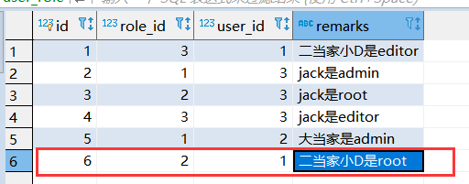
修改数据库userID 为1的账号，把角色改为2，登录后请求http://localhost:8080/authc/video/play_record接口：
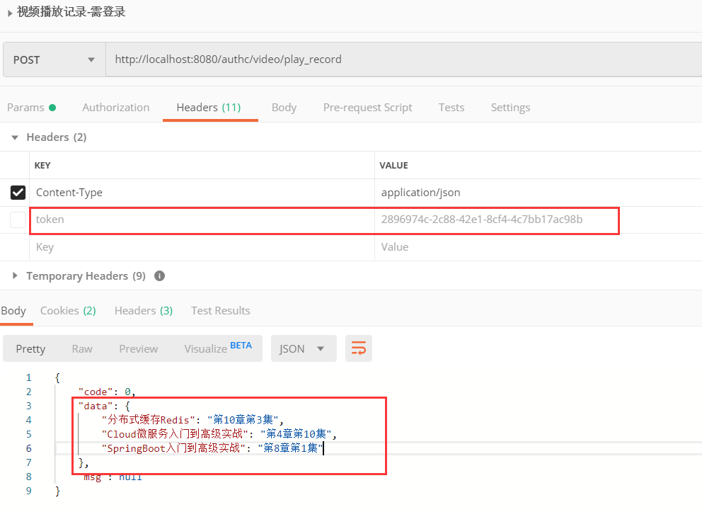
再把角色id改为1,后登录，请求接口，看使用admin账户能否查看:
